Бесплатное профессиональное обучение
19.01.2017
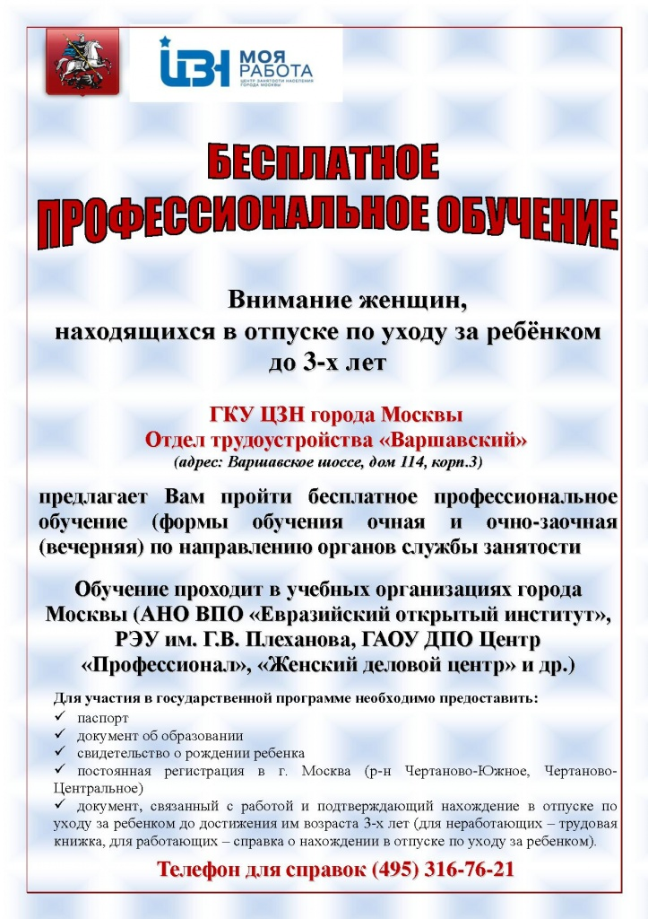

Адрес страницы: http://chertanovo-juzhnoe.mos.ru/social-sphere/employment-center/detail/4713382.html
Управа района Чертаново Южное города Москвы

